REPUBLIC OF CAMEROON  Peace – Work – Fatherland  Ministry of Basic Education (MINEDUB)  Regional Delegation of Basic Education – Centre  Divisional Delegation of Basic Education – Mfoundi | 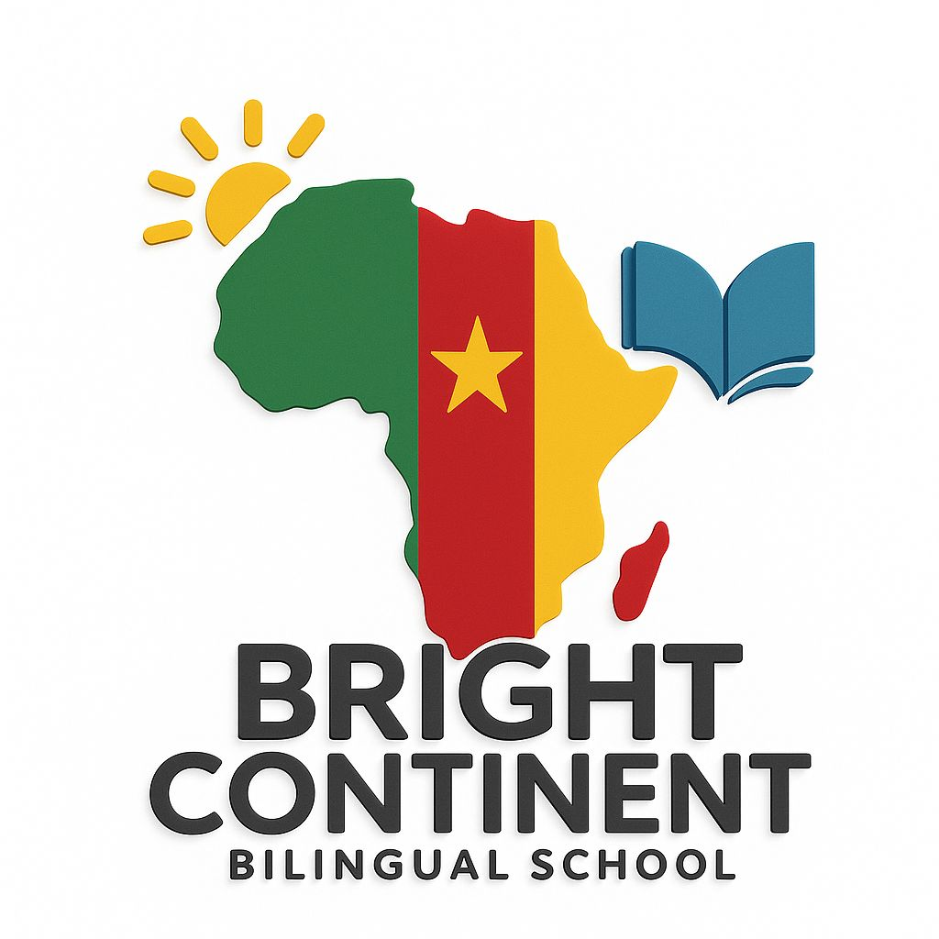  BRIGHT CONTINENT BILINGUAL SCHOOL  Dragage – Yaoundé • +237 678 34 12 13 | RÉPUBLIQUE DU CAMEROUN  Paix – Travail – Patrie  Ministère de l’Éducation de Base (MINEDUB)  Délégation Régionale de l’Éducation de Base – Centre  Délégation Départementale de l’Éducation de Base – Mfoundi

CLUBS EXTRASCOLAIRES 2026 – 2027
Bright Continent Bilingual School – Note aux parents

Chers parents,
Pour permettre à chaque élève de développer ses talents en dehors des cours, l’école ouvre des clubs. Sont gratuits : les clubs Health et Environment, ainsi que Journalism (Media Club). Les autres activités sont payantes. L’inscription se fait au moyen de la fiche au verso, à remettre à l’école.
Club | Activités | Responsable | Participation
 | 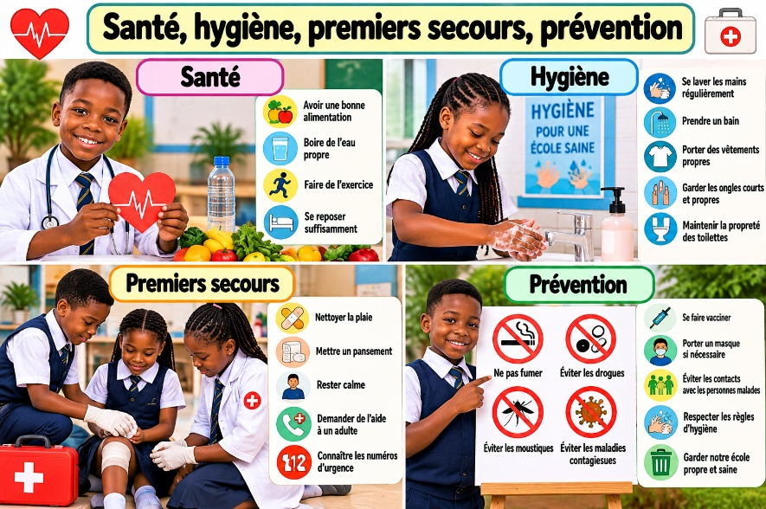 | Expert | GRATUIT
Environment Club | 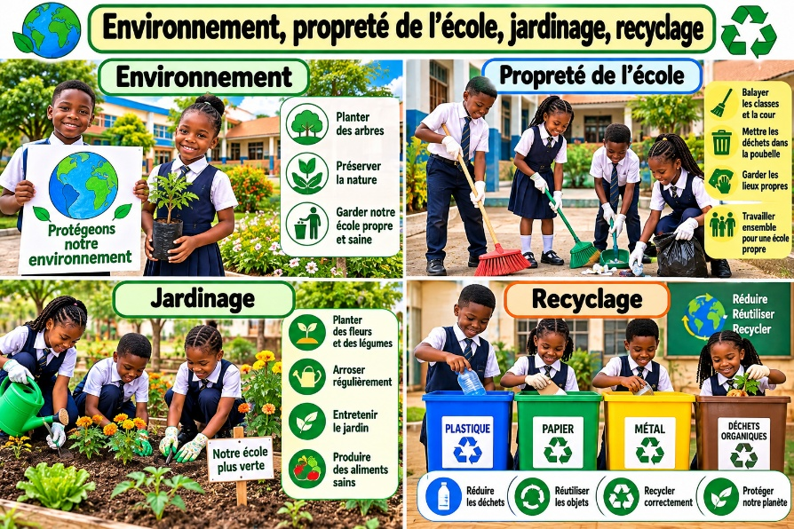 | Nina | GRATUIT
Arts & Plastic Club | 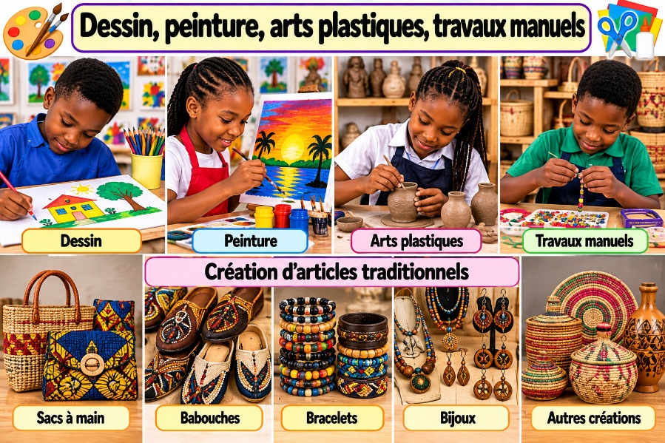 | Elsie | 25 000FCFA / mois.
Media Club | 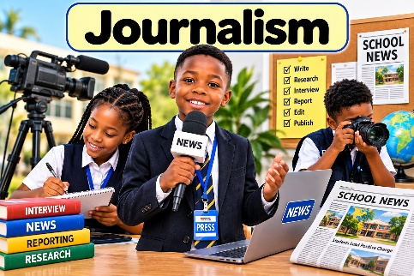 | Pokam | GRATUIT
Media Club | 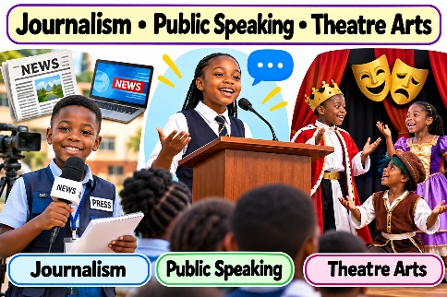 | Pokam | 30 000FCFA / mois.
Media Club | 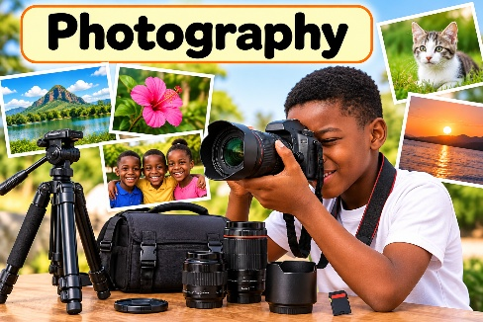 | Expert | 40 000FCFA / mois.
Media Club | 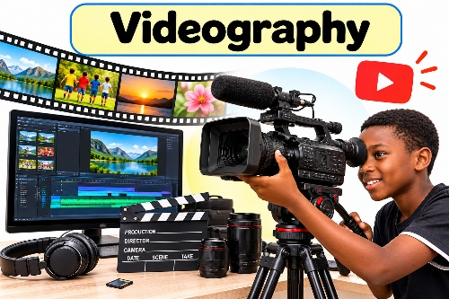 | Expert | 40 000FCFA / mois.
Music | 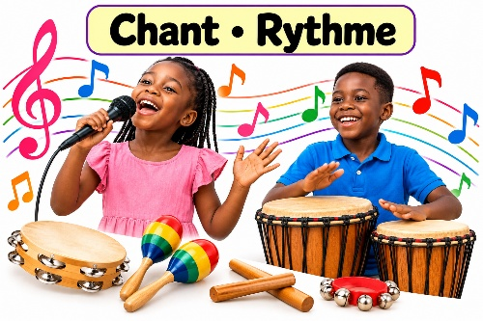 | Expert | GRATUIT
Music | 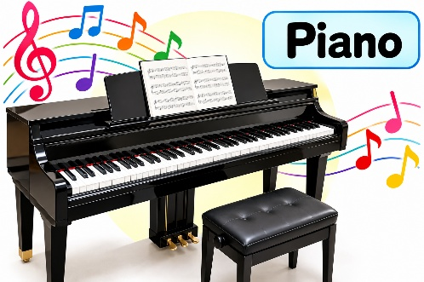 | Expert | 50 000FCFA / mois.
Music | 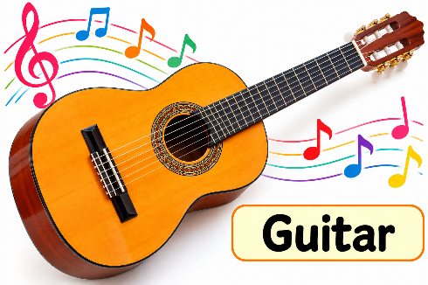 | Expert | 50 000FCFA / mois.
Music | 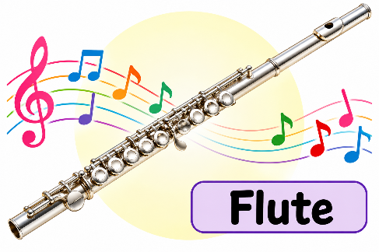 | Expert | GRATUIT
Sports Club | 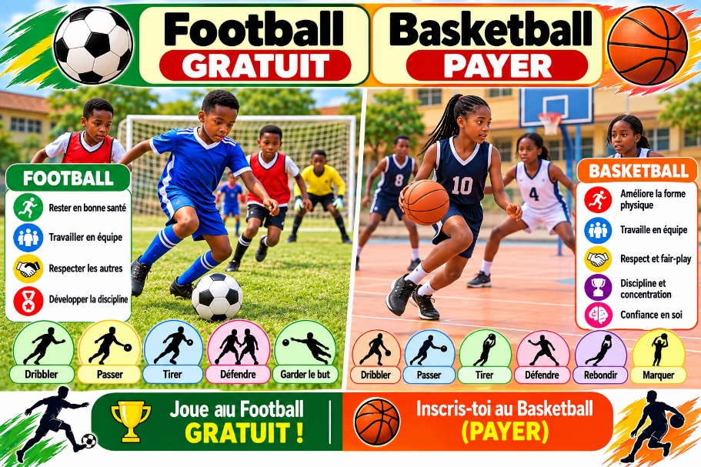 | Expert | Football gratuit + Basketball payant
Sports Club | 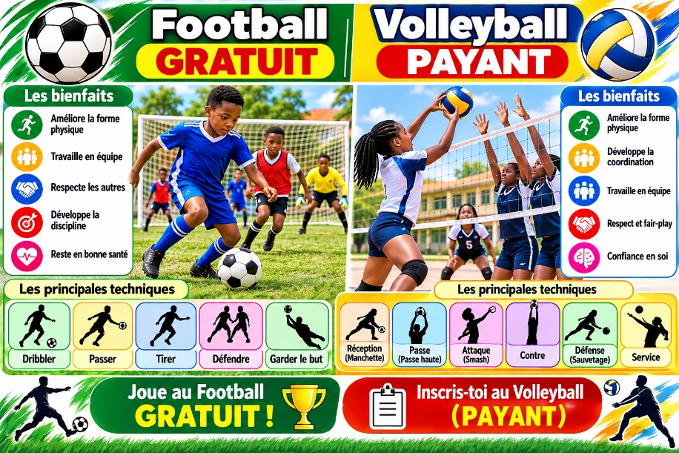 | Expert | FOOTBALL GRATUIT – VOLLEYBALL PAYANT
Sports Club | 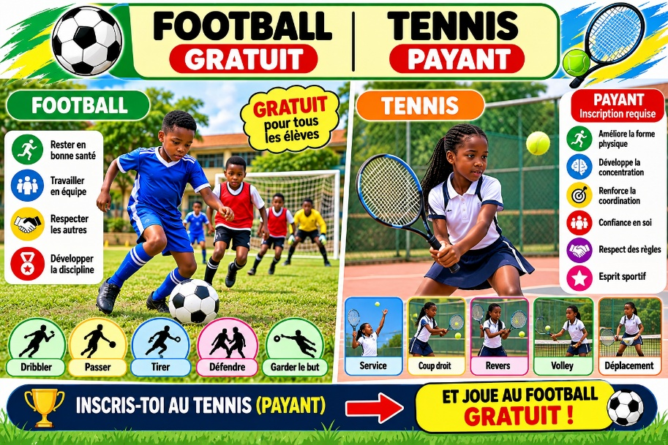 | Expert | FOOTBALL GRATUIT – TENNIS PAYANT

 |  | Expert | Football gratuit + Basketball payant
 | 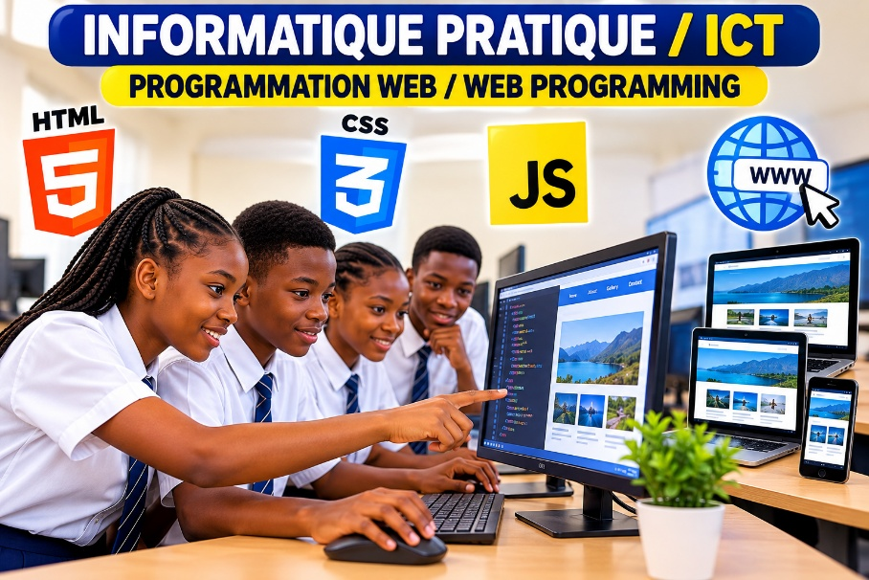 | Expert | …… FCFA / trim.
 | 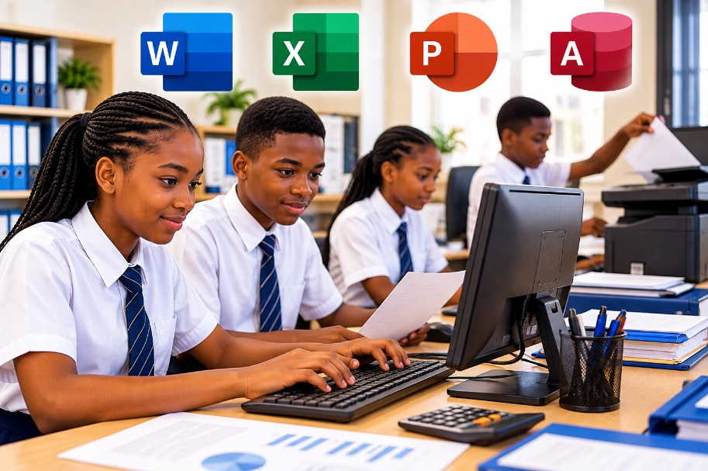 | Expert | WORD, EXCEL, POWERPOINT
 | 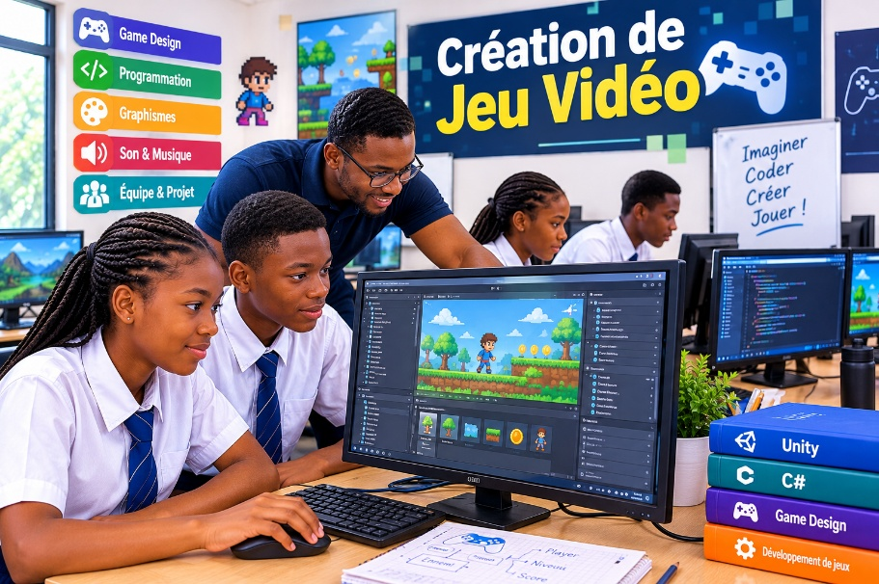

Conditions
• Les clubs ont lieu en dehors des heures de cours : jours et horaires communiqués après les inscriptions.
• Un club n’ouvre que s’il compte un nombre minimum d’inscrits (…… élèves).
• Les frais d’un club payant se règlent à l’administration ; ils ne sont pas remboursables après le début des activités.
• Un élève peut s’inscrire à plusieurs clubs ; maximum : …… clubs.

La Direction

REPUBLIC OF CAMEROON  Peace – Work – Fatherland  Ministry of Basic Education (MINEDUB)  Regional Delegation of Basic Education – Centre  Divisional Delegation of Basic Education – Mfoundi | BRIGHT CONTINENT BILINGUAL SCHOOL  Dragage – Yaoundé • +237 678 34 12 13 | RÉPUBLIQUE DU CAMEROUN  Paix – Travail – Patrie  Ministère de l’Éducation de Base (MINEDUB)  Délégation Régionale de l’Éducation de Base – Centre  Délégation Départementale de l’Éducation de Base – Mfoundi

FICHE D’INSCRIPTION AUX CLUBS
Année scolaire 2026 – 2027

Nom et prénom de l’élève : ……………………………………………………………………
Classe : ……………………… Date de naissance : …… / …… / ………
Nom du parent / tuteur : ……………………………………………………………………
Téléphone (WhatsApp) : ……………………………………………

Cochez le(s) club(s) choisi(s) :
✓ | Club | Participation | Activité(s) choisie(s)
☐ | Health Club | Gratuit | —
☐ | Environment Club | Gratuit | —
☐ | Arts & Plastic Club | 25 000FCFA / mois. | —
☐ | Media Club | Gratuit | Journalism
☐ | Media Club | 30 000FCFA / mois. | Journalism+ / Public Speaking / Theatre
☐ | Media Club | 50 000FCFA / mois. | Photography
☐ | Media Club | 50 000FCFA / mois. | Videography  Video Production & Content Creation  Production vidéo et création de contenu – voir programme page suivante
☐ | Music Club | Gratuit | Chant / Rythme
☐ | Music Club | 50 000FCFA / mois. | Piano
☐ | Music Club | 50 000FCFA / mois. | Guitar
☐ | Music Club | Gratuit | Flute
☐ | Music Club
☐ | Sports Club
☐ | Sports Club | 35 000FCFA / mois. | Volleyball + Football
☐ | Sports Club | 35 000FCFA / mois. | Basketball + Football
☐ | Sports Club | 35 000FCFA / mois. | Tennis + Football

Je soussigné(e) ………………………………………… autorise mon enfant à participer aux clubs cochés ci-dessus et m’engage à régler les frais des clubs payants.
Signature du parent / tuteur | Cachet et visa de l’école

REPUBLIC OF CAMEROON  Peace – Work – Fatherland  Ministry of Basic Education (MINEDUB)  Regional Delegation of Basic Education – Centre  Divisional Delegation of Basic Education – Mfoundi | BRIGHT CONTINENT BILINGUAL SCHOOL  Dragage – Yaoundé • +237 678 34 12 13 | RÉPUBLIQUE DU CAMEROUN  Paix – Travail – Patrie  Ministère de l’Éducation de Base (MINEDUB)  Délégation Régionale de l’Éducation de Base – Centre  Délégation Départementale de l’Éducation de Base – Mfoundi

VIDEOGRAPHY CLUB – VIDEO PRODUCTION & CONTENT CREATION
Programme bilingue / Bilingual Programme : English / Français

1. Video Production / Production vidéo
• Camera handling and shooting techniques / Manipulation de la caméra et techniques de prise de vue
• Framing, angles and camera movements / Cadrage, angles et mouvements de caméra
• Lighting and sound recording / Éclairage et prise de son
2. Video Editing / Montage vidéo
• Editing clips and arranging sequences / Découpage et assemblage des séquences
• Adding music, subtitles and transitions / Ajout de musique, de sous-titres et de transitions
• Colour correction and sound improvement / Correction des couleurs et amélioration du son
3. Content Creation / Création de contenu
• Educational videos and tutorials / Vidéos éducatives et tutoriels
• Interviews, school reports and documentaries / Interviews, reportages scolaires et documentaires
• Social media content for YouTube, TikTok and Facebook / Contenus pour YouTube, TikTok et Facebook
• Storytelling and scriptwriting / Narration et rédaction de scénarios
4. Reporting and Interviews / Reportages et interviews
• Asking questions and presenting on camera / Techniques d’interview et présentation devant la caméra
• Recording school events / Couverture des événements scolaires
• Voice-over and narration / Voix off et narration
5. Publishing and Digital Responsibility / Publication et responsabilité numérique
• Creating thumbnails and titles / Création de miniatures et de titres
• Exporting and publishing videos / Exportation et publication des vidéos
• Copyright, privacy and online safety / Droits d’auteur, vie privée et sécurité en ligne
Expected Skills / Compétences acquises
• Creativity and visual storytelling / Créativité et narration visuelle
• Communication and teamwork / Communication et travail en équipe
• Technical skills in filming and editing / Compétences techniques en tournage et montage
• Digital literacy and responsible content creation / Culture numérique et création responsable de contenu
Practical projects / Projets pratiques : Produce a short film, create a school advertisement, interview a teacher, cover a school event, or make an educational video in English and French.
Final objective / Objectif final : Enable students to plan, film, edit and publish quality videos while developing their creativity, communication skills and digital competence.

